**PäleWiikkis #1**

HeiMoi!

Postilaatikkoosi on kilahtanut vuoden ensimmäinen PäleWiikkis! Mutta mikä PäleWiikkis edes on ja miten se eroaa kaikista muista listoista ja ryhmistä?

PäleWiikkis on fuksipäälliköiden virallinen ja pääasiallinen tiedotuskanava, joka lähetetään fukseille viikoittain sunnuntai-iltaisin. PäleWiikkikseen kootaan yleisiä muistettavia asioita, tietoja PT:n, CHEM:in ja muiden tahojen järjestämistä tapahtumista sekä tietoa fuksipisteistä ja mahdollisuuksista kerätä niitä! Luettavaa on yleensä paljon, mutta tämä on kattavin informaation lähde, minne tulee kaikista aikaisin tieto.

PäleWiikkiksen lisäksi tiedotuksia ja ajankohtaista tietoa voit saada seuraamalla myös Pälekannua, PT:n Tiedotuskanavaa sekä koko PT:n jäsenistölle menevää viikkotiedotetta. Jäsenistön viikkotiedotteesta puuttuu kuitenkin usein juuri fukseille olennaiset tiedot ja tapahtumat, joten tätä suosittelemme vain rinnakkaiseksi lisätiedoksi ensimmäisen vuoden opiskelijoiden oman tiedotteen kanssa. Pälekannua taas käytetään nopeampaan ilmoitustyöhön sekä muistutuksiin. Saadaksesi laajemmat tiedot aikaisemmin on sinun siis luettava PäleWiikkistä.

Jos et ole jo, muista liittyä PT:n jäseneksi esimerkiksi [täällä](https://www.prosessiteekkarit.fi/liity), koska tapahtumat ovat vain jäsenille!

Muista liittyä myös Telegram-ryhmään [PT Fuksit 2022](https://t.me/+cDQIRSFN-hAwODQ0) ja tiedotuskanavalle [Pälekannu 2022](https://t.me/+NYO-pJq85SNiYmI0).

**Sisältö**

**I** **Yleistä muistettavaa**

1. Liity Prosessiteekkareiden jäseneksi
2. PT:n jäsensähköpostilista
3. PT:n Telegram-ryhmä ja -tiedotuskanava
4. Maksa Terveydenhoitomaksu Kelalle jos et ole sitä jo tehnyt!

**II** **PT:n ja muun CHEMin tapahtumat**

1. GrilliChilli PERUTTU
2. Kylmävalssaus 12.9.
3. Otatarhan Ajot -luento 13.9.
4. Lämmönsiirtobileet 15.9.
5. Save the date: FuksiSitsit 22.9.

**III** **Muut tapahtumat**

1. Aalto Party Ja Afterparty 6.9.
2. Stadisuunnistus 8.9.

**IV** **Fuksipisteet**

1. Pakolliset pisteet
2. Vapaavalintaiset pisteet

**V** **Terveiset**

[(ylös)](https://docs.google.com/document/d/12eVWZCjfHyeAFslzx_H5R24DLIV3ULF8/edit#heading=h.4d34og8)

# Yleistä muistettavaa

## Liity Prosessiteekkareiden jäseneksi

Jos et maksanut Prosessiteekkareiden jäsenmaksua lukuvuosi-ilmoittautumisen yhteydessä, voit täyttää jäsenhakemuksen [täällä](https://prosessiteekkarit.fi/jaseneksi/). Saat sähköpostiisi maksutiedot.

## PT:n jäsensähköpostilista

Voit liittyä Prosessiteekkareiden sähköpostilistalle osoitteessa <https://list.ayy.fi/mailman/listinfo/pt-info>. Tätä sähköpostilistaa käytetään jäsenten tiedottamiseen tulevista tapahtumista ja muista ajankohtaisista asioista. Listalle lähetetään joka viikko maanantaisin viikkotiedote, jota seuraamalla pysyt tietoisena sekä yhdistyksen että muun Otaniemen ajankohtaisesta opiskelijatoiminnasta.

## PT:n Telegram-ryhmä ja -tiedotuskanava

Haluatko seurata ja osallistua koko jäsenistöä koskeviin keskusteluihin? Tekeekö mielesi kuulla myös muiden vuosikurssien opiskelijoiden kuulumisia ja aatteita? Tätä varten on olemassa #PT -kanava, kaikkien prosessiteekkareiden yhteinen Telegram-ryhmä.

Voit liittyä Prosessiteekkareiden yleiseen keskusteluryhmään Telegramissa [tästä linkistä](https://t.me/+7hR6OekaJ0owMTU0). Ryhmä on vapaamuotoista keskustelua varten. Luethan ryhmän säännöt liittyessäsi chattiin.

Lisäksi PT:llä on Telegramissa oma yksisuuntainen tiedotuskanava, joka toimii samalla periaatteella kuin Pälekannu. Sinne tulee tietoa mm. tapahtumista ja tiivistelmä sähköpostiin tulevasta viikkotiedotteesta. Tiedotuskanavaa pääset seuraamaan [tästä](https://t.me/+n-rYO6zze2sxNzQ8).

## Maksa Terveydenhoitomaksu Kelalle jos et sitä jo tehnyt!

Korkeakouluopiskelijan terveydenhoitomaksun määrä tarkistetaan vuosittain. Maksu on 35,80 euroa lukukaudessa vuonna 2022. Se maksetaan Kelalle lukukausittain eli 2 kertaa vuodessa. Sinulle ei lähetetä laskua, vaan maksu pitää maksaa oma-aloitteisesti. Voit maksaa maksun [täällä](https://www.kela.fi/nain-maksat-korkeakouluopiskelijan-terveydenhoitomaksun). Deadline maksulle oli 30.9., mutta se onnistuu edelleen mikäli et ole sitä vielä tehnyt

[(ylös)](https://docs.google.com/document/d/12eVWZCjfHyeAFslzx_H5R24DLIV3ULF8/edit#heading=h.4d34og8)

# PT:n ja muun CHEMin tapahtumat

## GrilliChilli 9.9. PERUTTU

Olemme joutuneet perumaan perinteikkään GrilliChillin johtuen tähtien epäsuotuisasta asennosta suhteessa Venukseen (toisin sanoen, tekninen vika tapahtuman “Grilli” osuudessa). Tapahtumasta pyritään järjestämään syksyn aikana korvaava tilaisuus, jolla voi korvata GrilliChilli-pisteen fuksipistekortissa.

## Kylmävalssaus 12.9.

Lämmönsiirtoviikko lähestyy ja niin myös perinteinen Kylmävalssaus!

Haluatko kokeilla jotain uutta pallopeliä? Taikka näyttää taitosi rantalentopallossa? Tänä vuonna on mahdollisuus päästä Kylmävalssauksen merkeissä pelaamaan Kin-ballia ja rantalentopalloa. Prosessiteekkarit suuntaavat vuosijuhlan kunniaksi Lämmönsiirtoviikon maanantaina 12.9. klo 15-16.30 Salmisaaren biitsille. Kin-ballia pelataan tapahtumassa turnausmuotoisesti, ja rantalentopalloa vapaasti omaan tahtiin. Pelien jälkeen on mahdollisuus jäädä saunomaan yleisiin saunoihin. Osallistuminen maksaa 8€/osallistuja ja paikkoja tapahtumaan on 30. Ilmoittautuminen avautuu 1.9. klo 12.00 ja päättyy 9.9. klo 23.55 [täällä](https://eur01.safelinks.protection.outlook.com/?url=https%3A%2F%2Fwww.prosessiteekkarit.fi%2Filmo%2Fevent%2F167&data=05%7C01%7Cvarttie1%40aaltofi.mail.onmicrosoft.com%7Cedf371b0d0aa43e2bbb308da89ac69ae%7Cae1a772440414462a6dc538cb199707e%7C1%7C0%7C637973671878619452%7CUnknown%7CTWFpbGZsb3d8eyJWIjoiMC4wLjAwMDAiLCJQIjoiV2luMzIiLCJBTiI6Ik1haWwiLCJXVCI6Mn0%3D%7C3000%7C%7C%7C&sdata=Pr1D2n1ZooTAOb8y%2BV9XRabDyOlPOxeD1BtRxSOEKxw%3D&reserved=0). Ilmoittautumisen sulkeuduttua ilmo on sitova!

1. **Otatarhan Ajot -luento 13.9.**

Syyskyyn viimeisenä päivänä järjestetään perinteiset Otatarhan Ajot, joihin teidän fuksien on kasattava ajokki! Tähän urakkaan on teidät perusteellisesti valmennettava ja koulutettava, ja TuNa järjestääkin teille perustellisen infoluennon asiasta koulupäivänne aikana! Luennon ajankohta tarkentuu vielä, ja siitä ilmoitetaan ensi viikon PäleWiikkiksessä sekä Pälekannulla!

## Katalyysi 15.9.

Koska kymppivuosi ansaitsee arvoisensa bileet, Lämmönsiirtoviikko huipentuu jo kerran ennen vuosijuhlia torstain Lämmönsiirtobileiden merkeissä, kun koittaa Katalyysi I! Katalyysi sinkoaa reaktion energiat aivan eri sfääreille, tule mukaan! Lisätietoa tapahtumasta tulee ensi viikon Wiikkiksessä!

Katalyysistä saat Lämmönsiirtobileet -fuksipisteen!

1. **Save the Date: FuksiSitsit 22.9.**

22.9. järjestetään Servin mökissä (Smökissä) Prosessiteekkareiden fuksisitsit. Fuksisitsit ovat vuosikurssinne ensimmäiset, fukseille uniikit sitsit, jossa pääsette yhdessä tutustumaan Otaniemen rikkaaseen sitsi- ja laulukulttuuriin. Fuksisitsit ovat juhlavat cocktailsitsit, joilla nautitaan kolmesta herkullisesta ruokalajista, musiikkiesityksistä, ja paljon paljon muusta.

Ennen sitsejä järjestetään vapaavalintainen cocktailtilaisuus, eli kokkarit, jotka järjestetään Opiskelijakulttuurimuseolla osoitteessa Jämeräntaival 3. Tilaisuus alkaa klo 17, jonka jälkeen museoon voi saapua vapaasti kiertelemään omassa tahdissa. Itse sitsit alkavat gongin kumahtaessa klo 18.30. Sitsien jälkeen ilta jatkuu Smökissä jatkojen merkeissä. Sitsit kustantavat osallistujalle 20€ ja maksutiedot lähetetään osallistujille sähköpostitse ilmoittautumisen sulkeuduttua.

**Ilmoittautuminen sitseille aukeaa keskiviikkona 7.9. klo 12:00** PT:n Ilmomasiinassa ja sulkeutuu 14.9. klo 23.55. Ilmoittautumisen yhteydessä voit toivoa pöytäseuruetoiveena seuraksesi istumaan yhtä henkilöä (etunimi + sukunimi). Ilmoittautuminen on sulkeutumisen jälkeen sitova.

•••

Fuksisitsit on tapahtumana reilu ja yhdenvertainen kaikille eikä tapahtumassa hyväksytä minkäänlaista häirintää. Tapahtumassa noudatetaan AYY:n turvallisemman tilan periaatteita. Jos kuitenkin kohtaat tapahtumassa epämiellyttävää käytöstä tai häirintää, voit ottaa yhteyttä AYY:n häirintäyhdyshenkilöihin: hairinta@ayy.fi

[(ylös)](https://docs.google.com/document/d/12eVWZCjfHyeAFslzx_H5R24DLIV3ULF8/edit#heading=h.4d34og8)

# Muut tapahtumat

## Aalto Party ja Afterparty 6.9.

Tule aistimaan kampustunnelmaa parhaimmillaan opiskelijoiden, professoreiden ja muun henkilöstön yhteisessä ulkoilmatapahtumassa, kun Aalto Party tekee odotetun paluun Alvar Aallon puistoon!

Aalto Partyyn kuuluu tietenkin perinteinen köydenvetotaisto AYY:n hallituksen ja yliopiston johtoryhmän välillä. Mittelöt alkavat kello 15.30 tienoilla AYY:n teltan läheisyydessä. Tule paikalle todistamaan tämän vuoden voittaja!

Aalto Afterparty tekee myös vuosien jälkeen paluun aurinkokunnan keskipisteeseen eli Otaniemeen! Illan aikana huippuartistit nostavat niin tuoreet kuin vanhemmatkin tieteenharjoittajat kohti korkeuksia.

Musiikkielämysten lisäksi juhlijoiden viihtymisestä huolehtivat sekä baaritiski että myös muu oheistoiminta. Suuntaa siis tiistaina 6.9. Dipoliin yksiin lukuvuoden suurimmista bileistä!

Tapahtuma on K18.

## Stadisuunnistus 8.9.

Arwon Fuksit,

Torstaina 8.9. koittaa perinteisen Stadisuunnistuksen aika! Tässä Otasuunnistuksen sisartapahtumassa pääsette valloittamaan Itäisen satamakaupungin, joka myös Helsinkinä tunnetaan. Helsingissä teitä odottaa jälleen yhdistysten ja osakuntien järjestämiä, toinen toistaan hupaisampia rasteja ja tehtäviä, joita pääsette 5-8 hengen ryhmissä ratkomaan ja tutustumaan samalla kauniiseen naapurikaupunkiimme.

Tapahtuman alkupamaus järjestetään Senaatintorilla klo 17.15. Olettehan ajoissa paikalla! Tapahtuma päättyy samaan paikkaan loppupamauksella klo 21.00, jonka jälkeen siirrytään jatkoille sisätiloihin.

Sisäänpääsylippuna jatkoille toimii sisäänpääsyranneke, joka jaetaan Alkupamauksessa. Samalla voit myös ostaa itsellesi tapahtuman haalarimerkin FTMKlta 2€ hintaan käteisellä tai Mobilepaylla.

Onnea opintojen alkuun,

*Henri Brax*

*Fuksimajuri*

[(ylös)](https://docs.google.com/document/d/12eVWZCjfHyeAFslzx_H5R24DLIV3ULF8/edit#heading=h.4d34og8)

# Fuksipisteet

Seuraavaksi muistutus pakollisista pisteistä selityksineen sekä muutama valinnainen piste ja hyviä mahdollisuuksia suorittaa niitä ensi viikolla. Lisätietoa ja selitykset suurelle osalle pisteistä löytyvät [täältä](https://www.prosessiteekkarit.fi/fuksit/fuksipisteet).

## Pakolliset pisteet

**10 op:** Suorita kymmenen (10) opintopistettä eli noppaa. Helppo homma!

**Suurtyöpiste:** Ole mukana järjestämässä PT:n tai Vanhojen kiltojen vuosijuhlia.

**Yhdistyksen kokous:** Osallistu yhdistyksen kokoukseen. Jäsenistölle ilmoitetaan näistä aina 2 viikkoa etukäteen.

**Museovierailu:** Opastettu kierros Opiskelijakulttuurimuseossa! Lisätietoa myöhemmin.

**Laulukoe:** Laulutuokio TuNan kanssa, ajat varattavissa myöhemmin.

**Pälewartti:** Jutustelutuokio TuNan kanssa, ajat varattavissa myöhemmin.

**Fuksijäynä:** Lisätietoa kevään puolella.

## Vapaavalintaiset pisteet

**GrilliChilli:** Korvaavasta suoritustavasta infotaan myöhemmin!

**Lämmönsiirtobileet:** Torstaina 15.9. järjestettävä Katalyysi korvaa tämän tapahtuman! Piste löytyy fuksipistekortista.

**Kylmävalssaus:** Kylmävalssauksesta voit ansaita vapaan viivan!

**Mysteeripiste:** SuurSiivilä on edelleen Fyysikkokillan napakassa otteessa. Käykää pöllimässä se takaisin oikeille omistajilleen, ja dokumentoikaa ryöstöretkenne! Piste löytyy fuksipistekortista.

# Terveiset

**Anna:** Hui mikä huikea rutistus, te teitte sen! Oli niin ihanaa päästä näkemään teitä kaikkia ja seurata teidän meininkiä, veditte viikon ihan huikealla energialla! Loppuviikko meni omalta osaltani flunssan kourissa sängyn pohjalla, mistä kirjoittelen tätä edelleen, mutta sitä suuremmalla syyllä kerätään energiaa ensi viikkoon kun homma jatkuu taas täydellä syötöllä!! Opintojen alkamista pelonsekaisesti odottaessa lohtua ja vauhtia tuo tuttu ja turvallinen [Shanghain valot](https://open.spotify.com/track/774tMmxHPUdEOVJgr9rXGU?si=463637ceec4a4bb2)! Nähdään ensi viikolla :)

**Eetu:**Kiitti kaikille huikeasta orientaatioviikosta! Oli mahtavaa päästä tapaamaan kaikkia, toivottavasti teillä oli kivaa! Loppuviikko menikin flunssan paranteluun, mutta maanantaina pitäis olla jo ihan terässä. Ens viikolla onkin vaikka mitä tekemistä, ja ekat luennotkin pyörähtää käyntiin. Nyt viikonloppuna vaan hengailua kissan ja puolison kanssa :)

Viikon Nugget kuva:

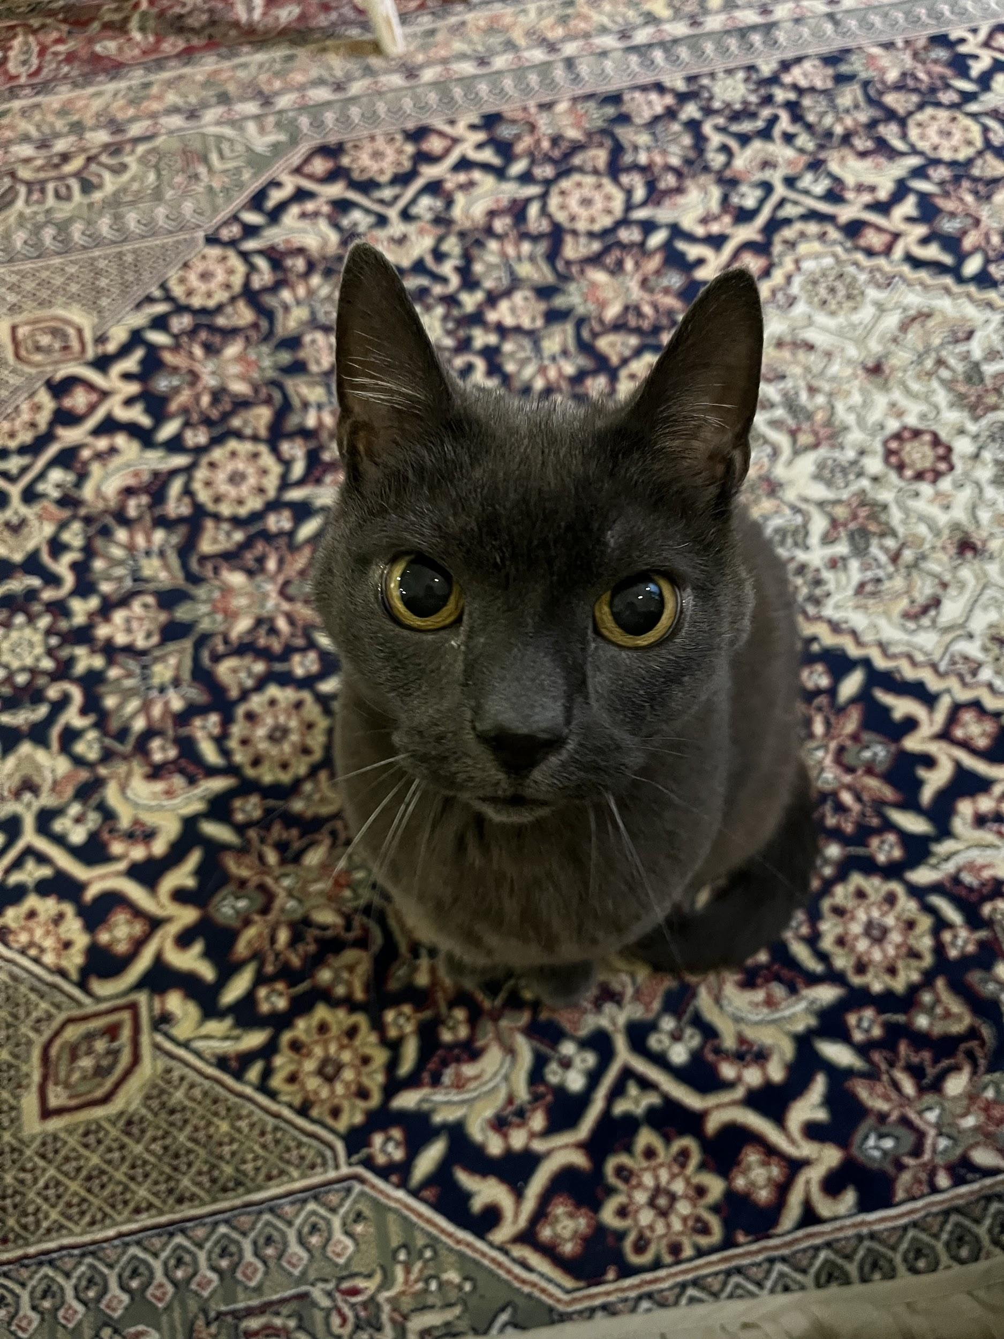

**TuNa**

P.S. Tsemppiä kaikille ekaan oikeaan opiskeluviikkoon!